安全评价报告公开信息表

|  |  |  |  |
| --- | --- | --- | --- |
| 项目名称 | 周至县汇祥加油加气站（加油部分）安全现状评价 | | |
| 完成时间 | 2025.06 | | |
| 评价人员 | | | |
|  | 姓名 | 资格证书号 | 从业号 |
| 项目负责人 | 赵 艳 | 1600000000201154 | 021833 |
| 项目组成员 | 王克士 | 1200000000200824 | 016666 |
| 张志辉 | 20211004615000001171 | 152203  06682 |
| 吴红玉 | 1200000000300398 | 025175 |
| 李能 | 1500000000301650 | 025782 |
| 技术专家 |  | | |
| 现场勘察人员及时间 | 赵艳、张志辉 2025年6月9日 | | |
| 现场核查的人员和时间 | 赵艳、张志辉 2025年6月29日 | | |
| 项目简介 | 周至县汇祥加油加气站位于周至县马召镇108国道1383公里处。2017年9月1日由西安恒怡实业有限公司（业主）租赁给中国石化销售有限公司陕西西安石油分公司，租赁期限为5年，后因建设问题延期2年后开业；2020年08月中国石化销售股份有限公司陕西西安石油分公司周至马召加油加气站法定代表人由朱刚刚变更为谢吉令；2024年9月中国石化销售有限公司陕西西安石油分公司周至县马召加油加气站租赁到期，经双方协商后解除合同关系；2024年12月西安恒怡实业有限公司（业主）将该加油加气站租赁给周至县汇祥加油加气站。因经营主体变更，本次安全现状评价，包括将加油站名称由“中国石化销售股份有限公司陕西西安石油分公司周至马召加油加气站”变更为“周至县汇祥加油加气站”，法人由“谢吉令”变更为“朱刚刚”。  该加油站具有以下功能区：卸油区、加油区、油罐区、配电室、站房其他。该加油站原设计为加油站和LNG、CNG加气合建站，目前该合建站的加气部分已全部停用（CNG加气部分、充电站均未建设），LNG加气站部分设置一台60m³LNG储罐（已停用）。现该站共设4台双枪税控加油机（其中2台双枪双品汽油加油机、2台双枪双品柴油加油机），设置埋地卧式SF双层油罐4具，其中其中1具40m³的92#汽油罐、1具40m³的95#汽油罐和2具40m³的柴油罐，总储存容积为120m3（柴油容积折半计入油罐总容积），设置1台三次油气回收设备。根据《汽车加油加气加氢站技术标准》第 3.0.9条规定，该站为二级加油站。 | | |
| 被评价单位信息反馈情况 | 满意 | | |

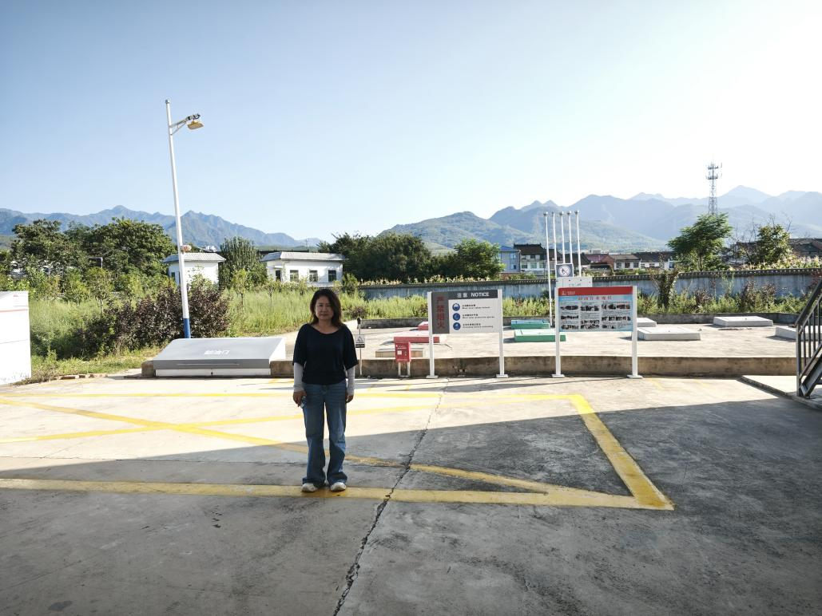评价人员现场照片（项目负责人、项目组成员厂区门口及主要设施前打卡照片）

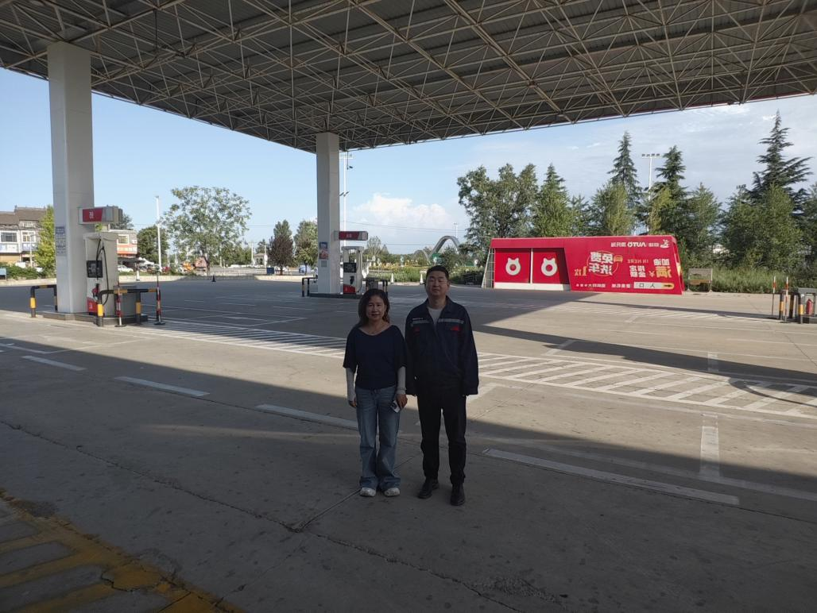

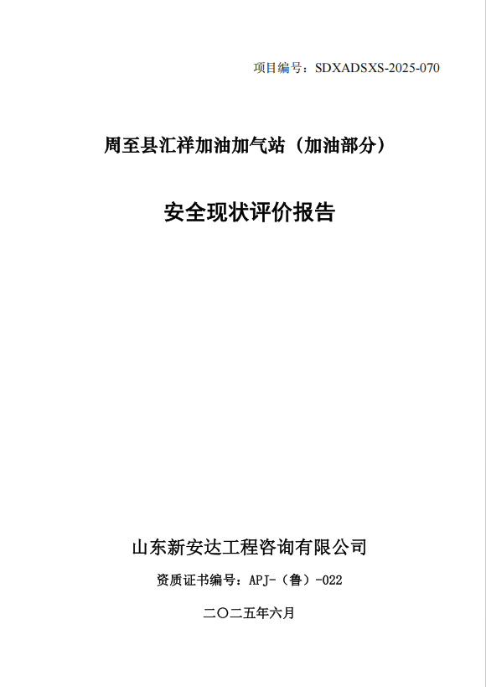报告外封面（扫描件）

报告内封面（盖章扫描件）

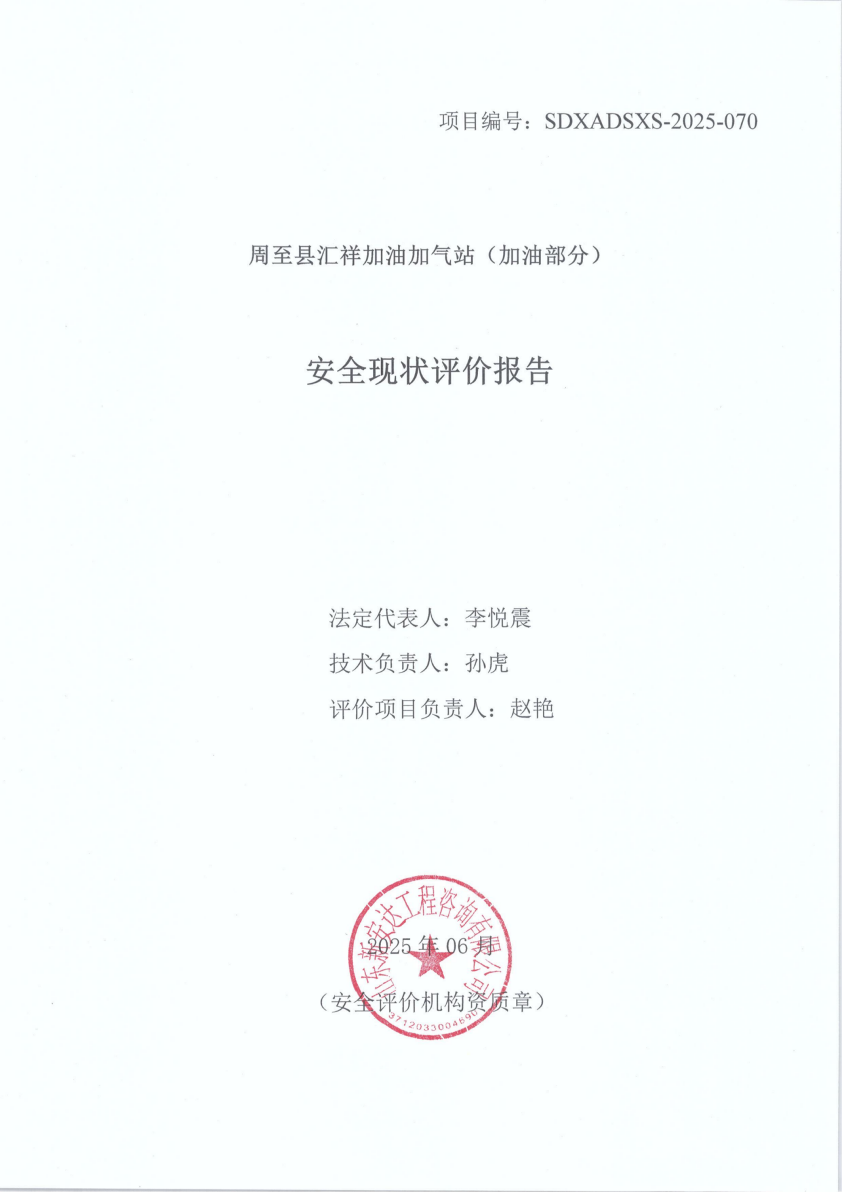

报告结论页（盖章扫描件）

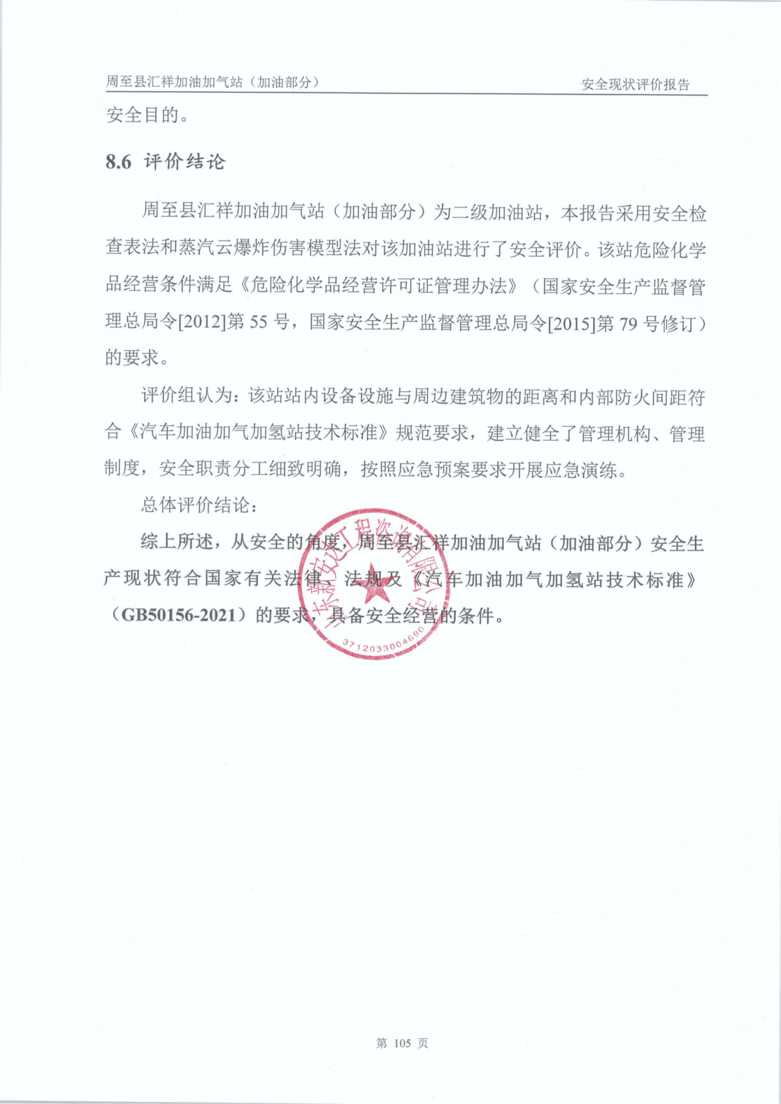

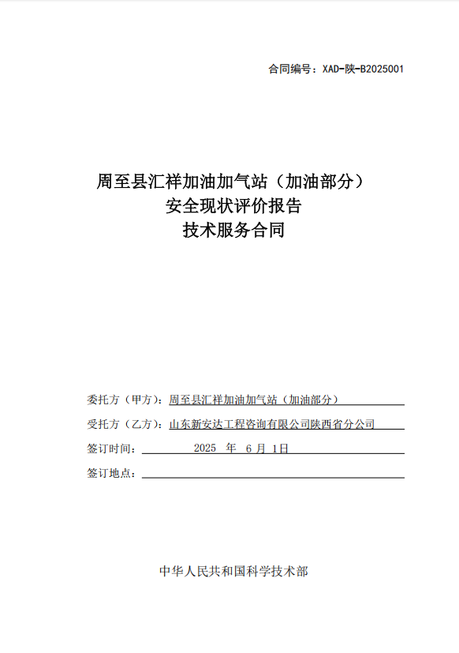合同外封面（盖章扫描件）